科技成果转化减免报销申报
科技成果转化减免需要在收入申报系统中填写。
- 校内教职工
在“校内其他工薪收入申报”中填写，与工资合并计税。
在发放类型选择处选择“成果转化减免（一半免税）”，按税法规定，科技成果转化享受50%的免税。
注意：专项奖励（免税）代表申报收入全部免税，切勿选错。
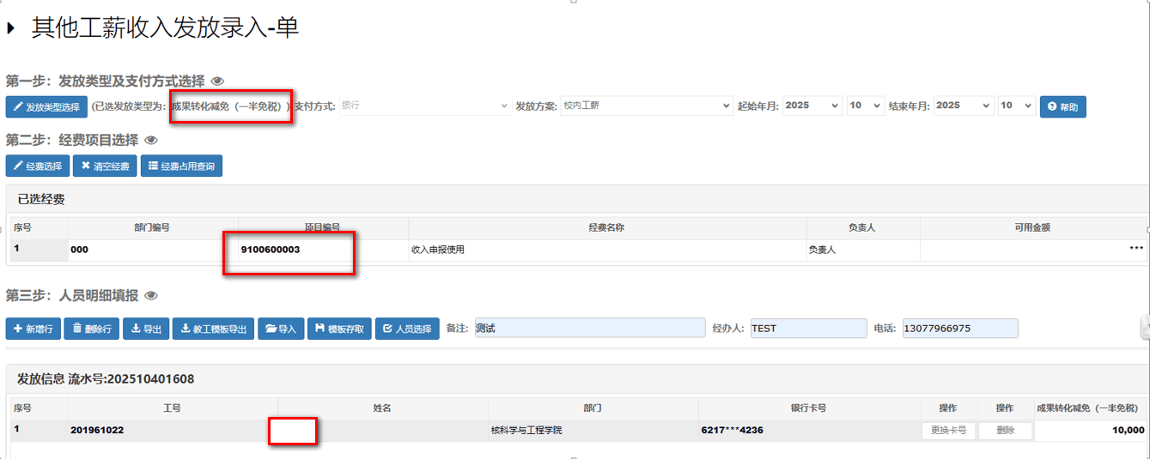
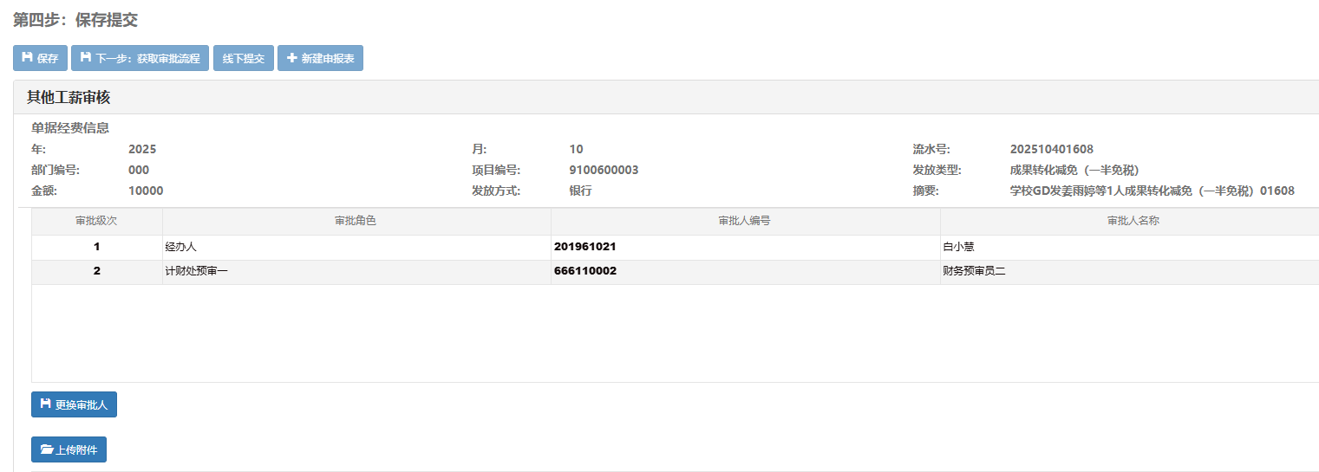
- 校外人员
在“校外人员劳务申报”中填写，按劳务计税。
校外人员按“其他劳务费”发放，等来年汇算清缴时，由本人上传材料至个税系统申请减免个税。

